爱如生晚清民国大报库使用说明
爱如生晚清民国大报库是汇辑晚清民国期间著名大型报纸的巨型原文影像版数据库。由北京大学教授刘俊文总纂,北京爱如生数字化技术研究中心研制。
爱如生晚清民国大报库收录自清同治十一年（1872年）至中华民国三十八年（1949年）七十余年间，存续时间长、影响范围广、史料价值高的大型报纸共计20种，包括上海申报、新闻报、时报、时事新报，天津益世报、大公报、庸报，北京晨报、京报，南京新民报，国民党办民国日报、中央日报、扫荡报，共产党办红色中华新中华报、新华日报、解放日报，民营神州日报、世界日报，以及日系顺天时报、盛京时报等，总约20万个期号。从不同立场、不同视角和不同层次，全面反映十九世纪后半叶、二十世纪前半叶波澜壮阔的中国近代史，忠实保存近百年间中国国家政治和社会生活的珍贵史料，具有重要的学术意义。
爱如生晚清民国大报库依据原报胶卷或权威影本制作，内容基本完整，扫描精度在300DPI以上；经过严密核查，纠正空号、错页和乱简，并全文录入刊名、期号、出版时间和地点、版页、栏目、标题、作者等。总计影像约300万页、录文约3亿字，数据总量约2TB。采用爱如生独有的数字化技术设计，双窗点选式全图页面，时间与区位自由切换，阅读与检索同屏操作。
爱如生晚清民国大报库检索功能强大，检索范围：可设定全库检索、跨报检索、单报检索，检索项目：可选择时间检索、期号检索、版页检索、主题检索、作者检索；检索方式：可实现精确检索、模糊检索、关联检索。检索速率均为毫秒，检索结果以红点标明于报纸影像，极便查阅。研读功能完备，可逐页阅读、放大阅读、全屏阅读，也可添加批注、添加书签、下载打印，并提供时间期号速查、常用字典等辅助工具，帮助使用者一站式完成整理研究作业。
爱如生晚清民国大报库于2013年启动，分为两批出版；
首批10种大报（申报、大公报、顺天时报、益世报、晨报晨钟报、京报、民国日报、中央日报、红色中华新中华报、新华日报），2015年正式出版，受到学术界的热烈欢迎，如斯坦福大学、香港大学、香港中文大学、香港理工大学、河北师范大学、西南大学、西南交通大学、东北师范大学等相继购入。
二批10种大报（新闻报、时报、时事新报、神州日报、世界日报、庸报、新民报、扫荡报、解放日报、盛京时报），预定2020年出版。
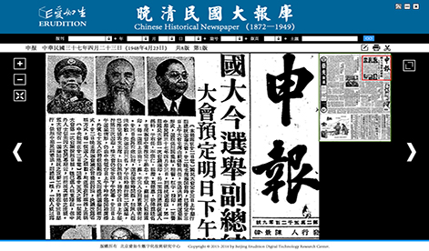
网址: http://db.ersjk.com
北京爱如生数字化技术研究中心
地址：北京市朝阳区北苑路170号3号楼1603（邮编：100012）
E-mail:eruson5@er07.com
QQ: 3125232843
TEL：010-59273280
官网：www.er07.com

